**努力终将收获花开**

**——15生工二班考研率达56％**

2019届研究生录取已落下帷幕，我校捷报频传，再创佳绩！生命科学学院的考研率达37.87%，其中15生工二班的考研率达56％。毋庸置疑，这是生命科学学院全体师生尤其是15级生工二班的同学们共同努力的结果。

当被问及凭何取此成绩时，生科院领导及老师们不约而同地做出了类似回答。学生考研是学校和学院尤为重视的一项工作，为了做好这一工作，生科院全体必须上下一心，为考生做好一系列保障工作。

生科院党政领导、系主任、教务办主任、学工办主任以及辅导员、各班级班主任、各专业教师不定期深入15级各班，以优良的教风带动学风，以严格的管理促进学风，以周全的服务维护学风。除此之外，他们走进课堂，走进学生班会，走进宿舍，深入了解并设法解决学生中存在的问题及听取反馈的意见，为15级各位备考的同学们排忧解难提供了良好的学习环境。

15级生工二班的班主任王能强老师对班级的管理和学生成长的引导呕心沥血；密切关注学生生活，努力构建团结友爱的班集体；定期与班委交流，了解班级动态情况；不定期和学生进行谈心谈话，关注学生思想动态情况；深入了解班级每一位同学的性格及情绪变化、学习情况、家庭状况，并对发生突发状况的同学，给予及时的关心和帮助；尤其关注性格比较内敛的同学，鼓励引导他们积极参与到班集体活动中，营造团结有爱互帮互助的班风。

在生活中，王能强老师平易近人，对学生关爱有加，但在学业方面，对学生要求十分严格：在召开的主题班会上，他和班委一起制定了奖惩制度，以增强同学们的学习意识，端正学习态度。他还大力鼓励学生考研，并邀请成功考取研究生的学长学姐来分享考研感想和介绍学习经验。及时的解答学生们对专业知识、考研方向的疑惑也在很大程度上帮助学生确立学习目标，积极进取。此外，生命科学学院成立了以系主任王能强老师、各任课老师的考研答疑小组，定期为学生解答学习过程中的问题。

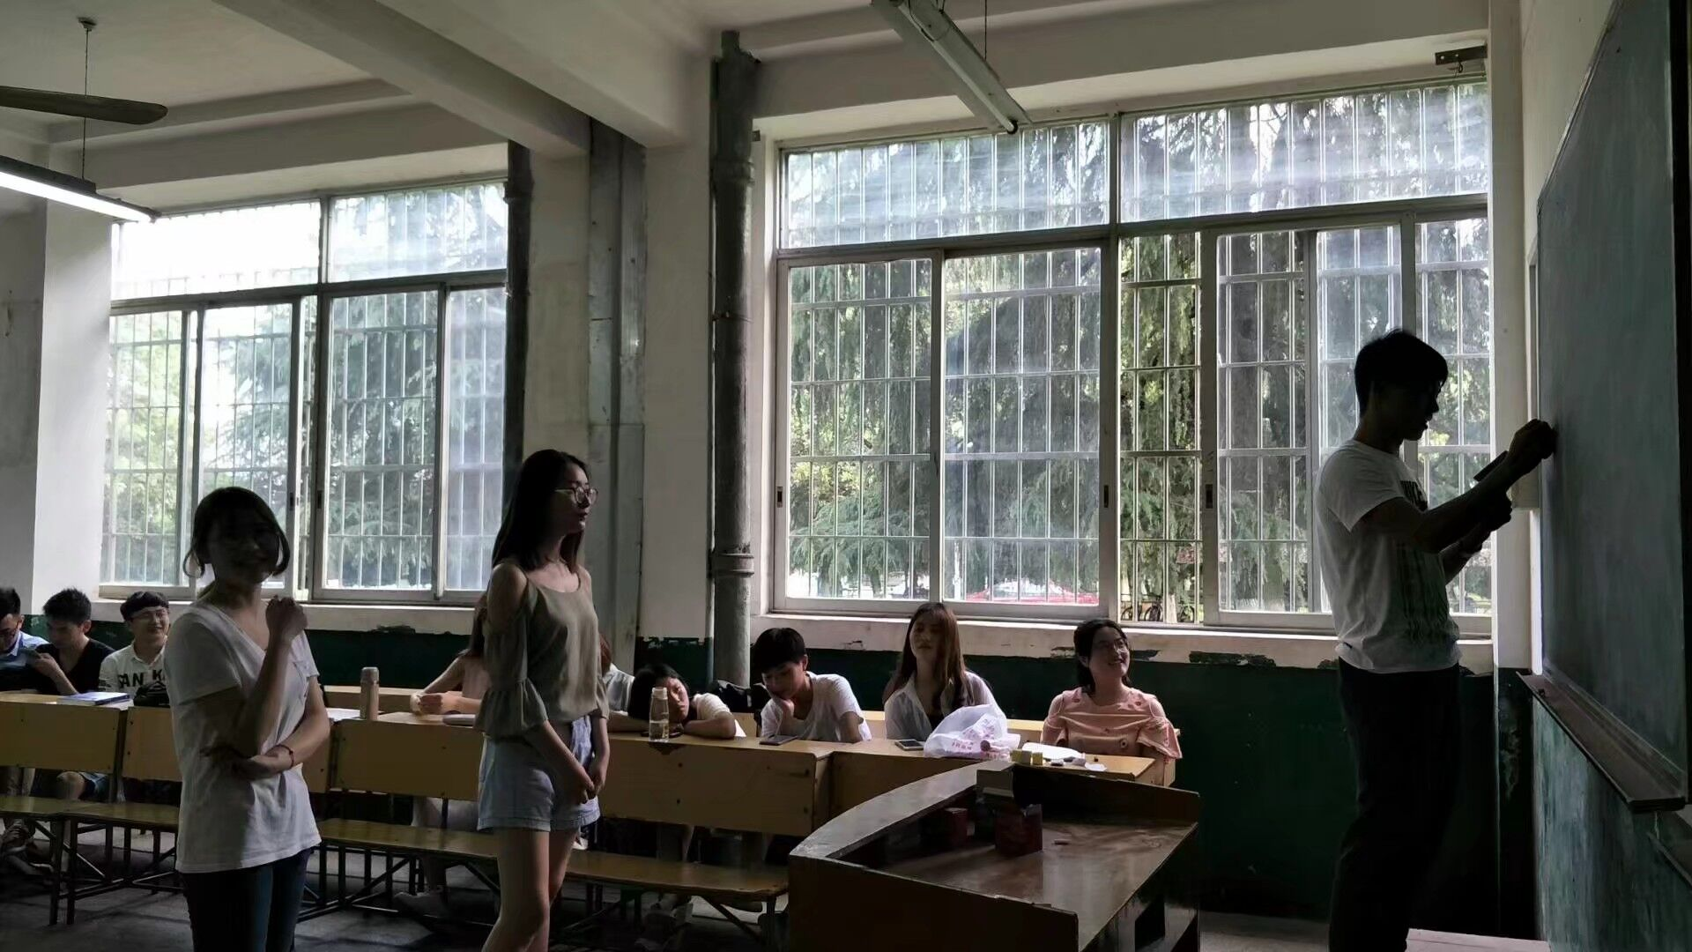

在良师王能强老师的关怀引导下，15生工二班形成了团结有爱互助上进的班风。在业余生活中，班级举办各种各样的活动，加深同学们间的感情；在紧张的备考之余，各寝室中举行话谈活动排解学习中产生的各种负面情绪，大家相互鼓励，交流和分享学习经验。

在生科院领导和老师们的引导和帮助下，同学们发奋图强，其努力成果也是显而易见的。

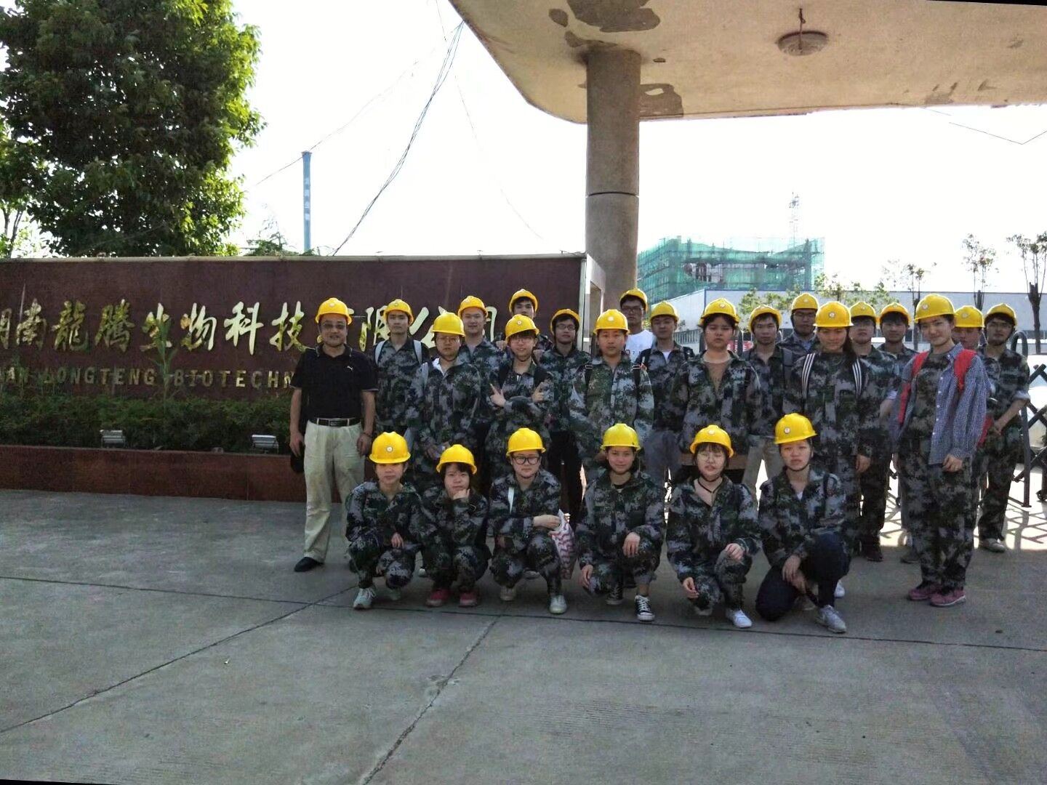

在团结有爱互助上进的班集体内，同学们相互感染，为自己的目标努力前进。图书馆的自习室里，生物楼的考研教室里，甚至校园的每一个角落都有生科学子刻苦努力的身影。从烈日炎炎的夏日到寒风刺骨的冬日，每位生科学子的努力我们都看在眼里，15生工二班的张明慧同学日复一日坚持每天早上五点半就来生物楼学习，晚上十点以后再带着满满的收获心满意足地离开生物楼；胡慧玲同学在笔试成绩为中南大学基础医学第一名情况下，仍不放松分秒必争，每天都来生物楼准备复试，晚上十点在生物楼的走廊里，还依稀传出她朗朗的背书声。这些都是15级生工二班同学们努力考研的缩影。

“宝剑锋从磨砺出，梅花香自苦寒来。”每个对未来充满期待的生科学子，多半早早定下了目标，赢在起跑线，他们终收获了自己的芬芳。

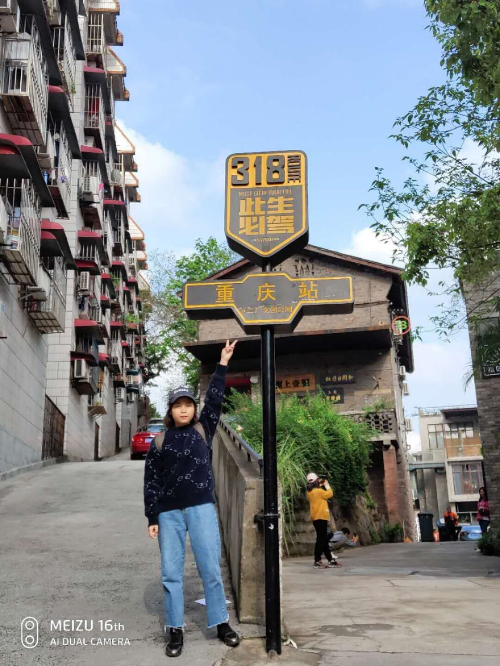

考入了华东理工大学生物工程专业的罗珍同学在大二时就产生了考研的想法并明确了自己的目标院校，她在备考期间早起晚归钻研真题、套题，学习网课，及时和老师同学们交流以及时调整时刻保持积极的心态。她认为“找到适合自己状态最佳的学习方法，就不要受他人言语的影响，按自己的计划进行，对于他人的建议可以自行取舍。目标院校也要根据自己的情况选择，选择了就只管往前冲，这样才能防止走弯路。”

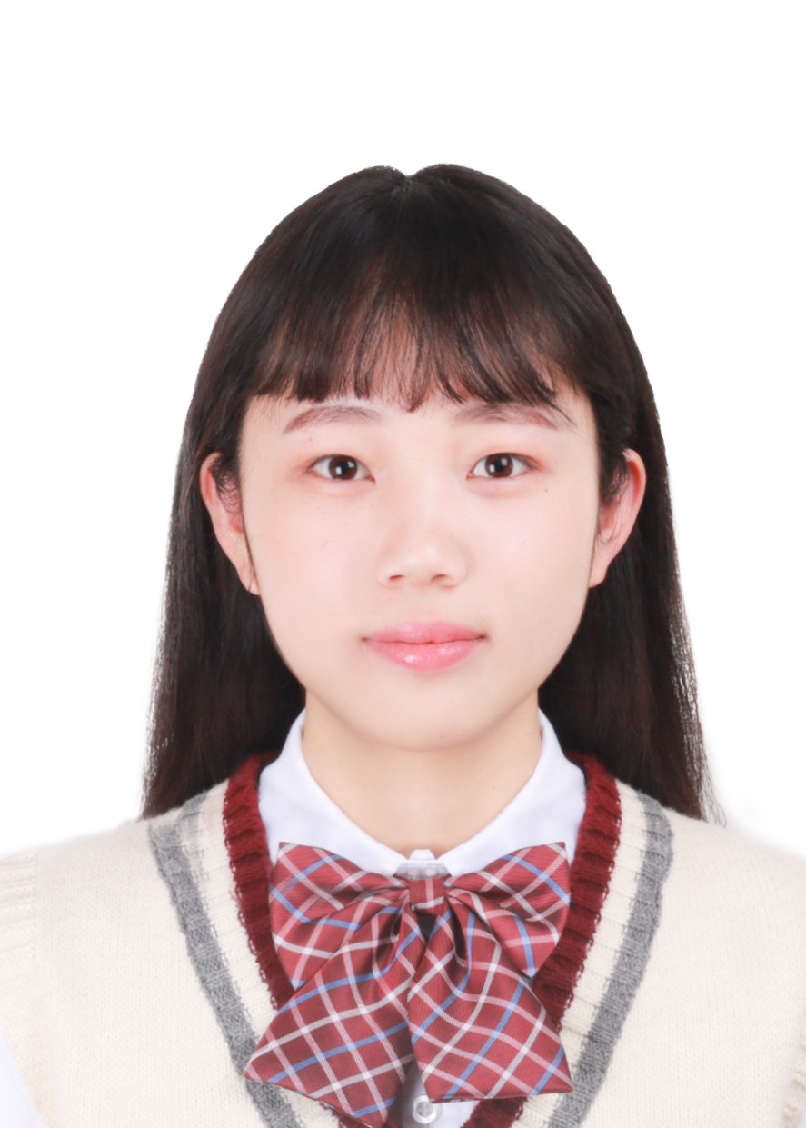

而考入厦门大学生物学专业的杨玉霞同学更是在大一时就有了考研的想法，她在考研期间坚持寝室、食堂、自习室三点一线的生活，并对考研准备工作做了详细且周全的计划，每天起早贪黑、不知疲倦地钻研真题和专业课本。她对学弟学妹说：“考研是公平的，你想要什么结果就要付出多少努力，若要一战成硕，唯有脚踏实地。”

考研拼的就是毅力与自律，坚持了，才会有胜利的机会；拼的就是心态，良好的心态能保证正常甚至超常发挥。不管你复习到哪种程度，都不要焦躁，没有谁有底气说自己已经完全准备好了，只能说时刻准备着，笃定向着自己所认定的目标勇往直前。

相信未来辛勤的生科学子们，也能努力奋进后收获自己的芬芳。

